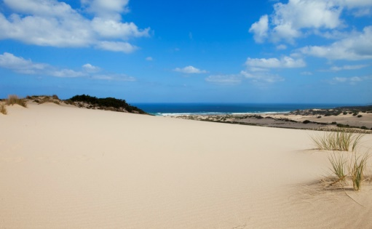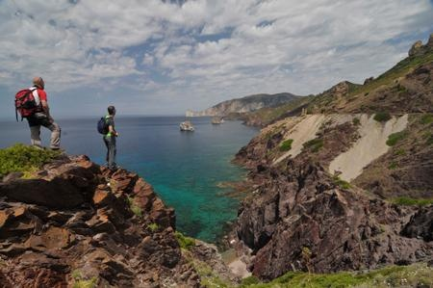

Trekking Nord Sardegna
IN 1 OUT 8 giugno 2024

1° giorno: Volo per Alghero o Olbia. Trasferimento dall’aeroporto di Alghero o Olbia all’hotel a Stintino. Check-in. Sistemazione nelle camere. Tempo libero a disposizione per mare e relax. Cena e pernottamento.

2° giorno: colazione. Itinerario: Port Agre - Punta Giglio.
Punta Giglio + visita della città di Alghero.
Dopo la prima colazione partenza per il territorio di Alghero, arriveremo all'interno della famosa Riviera del Corallo costeggiando la stupenda spiaggia del Lazzaretto e arrivando al punto di partenza chiamato Port Agre. Avrà inizio il nostro trekking immersi in una bellissima oasi naturalistica appartenente al Parco di Porto Conte fino ad arrivare sul promontorio di Punta Giglio,
70 metri sul livello del mare da dove si godrà di un panorama mozzafiato verso Capo Caccia. All'interno del promontorio potremo ammirare una serie di fortificazioni militari e soprattutto la grande caserma la cui storia risale alla Seconda Guerra Mondiale, oggi ristrutturata è diventata il Rifugio del Mare dove potremo fermarci per usufruire del piccolo ristorantino bar e servizio toilette.
Lungo il percorso sarà possibile un tuffo nelle splendide acque cristalline del territorio. Al termine proseguiremo per la città di Alghero e visita guidata del centro storico. Rientro in hotel. Cena e pernottamento.
Località: Porto Conte
Tempo di percorrenza: 5 ore circa. Distanza :6/7 km. Difficoltà Tecnica: Facile

3° giorno: dopo la prima colazione incontro con la guida, sistemazione in autobus. Trasferimento verso Lampianu. Inizio escursione trekking "I sentieri della Nurra"
L’area, caratterizzata dal contrasto tra i selvaggi costoni a picco sul mare ed i dolci profili dei rilievi interni, offre un’ampia varietà di paesaggi. Il mare è visibile dai numerosi punti panoramici ed è fruibile dalle splendide cale e spiagge che intervallano la costa rocciosa. Pranzo libero. Rientro in hotel. Cena e pernottamento.

4° giorno: Trekking Isola Rossa. Dopo la prima colazione partenza per il territorio dell'Isola Rossa, graziosa località turistica situata all'inizio della sub regione della Gallura. Arriveremo nel piccolo centro e avrà inizio il nostro trekking, partendo dalla famosa torre di avvistamento per proseguire verso la meravigliosa spiaggia di La Marinedda, saremo subito abbagliati dal colore rosso delle rocce di granito, paesaggio lunare veramente incantevole, e dall'azzurro del mare. Ci inoltreremo nel sentiero roccioso per arrivare al punto più alto del promontorio Punta Li Canneddi, ammireremo un panorama spettacolare e se saremo fortunati riusciremo ad avvistare la vicina Corsica. Il profumo del cisto, dell'elicriso e del mirto ci accompagnerà per tutto il sentiero. Al termine del trekking sarà possibile fare sosta per bagno al mare.
Itinerario: isola Rossa- spiaggia. La marinedda - punta Li canneddi
Tempo di percorrenza: 4 ore circa
Distanza: 8 km circa. Difficoltà: medio/facile. Dislivello: 88 metri

5° giorno: Nuraghe Santu Antine - Bessude - Banari
Dopo la prima colazione partenza per il territorio del Meilogu, raggiungeremo il piccolo paese di Bessude, il paese che parla con i colori dei murales, inizieremo un trekking urbano per ammirare i murales e raggiungere il nostro sentiero all'interno del bosco di Littu tra le pendici del monte Pelao.
Il sentiero e il paesaggio sono molto suggestivi basti pensare che prima di noi in tanti lo hanno attraversato, carbonai, pastori in transumanza. Anche noi come tanti pastori ci fermeremo per un piccolo snack vicino ad una pinnetta (rifugio tipico dei pastori) che se potesse parlare ci racconterebbe la vita del pastorello Gavino Ledda, conosciuto per il suo romanzo film Padre Padrone. Arriveremo nel centro di Banari e attraversando il meraviglioso paesino raggiungeremo il ristorantino Sa Casara dove Mario e Beatrice ci accoglieranno con tutta l'ospitalità come solo e ancora oggi nei paesi della Sardegna sanno fare. Al termine proseguiremo per la visita del Nuraghe Santu Antine, l'unicità del popolo nuragico, uno dei nuraghi più grandi dell'isola. Rientro in hotel, cena e pernottamento.
Itinerario: Bessude - Banari - Torralba
Tempo di percorrenza: 3 ore circa
Distanza: 8 km circa Difficoltà: facile Dislivello: pochissimo 40 metri circa

6° giorno: Asinara
dopo la prima colazione incontro con guida, sistemazione in autobus e trasferimento verso il porto di Stintino. Imbarco in battello e trasferimento verso Isola dell'Asinara. Giunti sul molo di Fornelli si prosegue verso est per l'escursione trekking “Lungo il sentiero del granito”. Al primo stagno retrodunale ci si inoltra verso l’interno fino ad incrociare la strada sterrata che conduce dal supercarcere di Fornelli alla struttura carceraria di Santa Maria. Giunti alla sommità della collina si discende verso Punta Barbarossa incontrando un piccolo specchio d’acqua, zona apprezzata durante la stagione invernale da anatidi e aironi.
Difficoltà: media Durata: h 3,30 circa Distanza: 11,2 km Dislivello: 75m.
Pranzo libero. A conclusione del trekking visita culturale. Rientro in hotel nel pomeriggio. Cena e pernottamento.

7° giorno: colazione. Escursione trekking Porticcio Porto Ferro un trekking costiero tra i più belli del famoso giro 100 torri.
La particolarità è data dal colore viola delle rocce, sempre accompagnati dal mare e dalla splendida macchia mediterranea. A fine trekking bagno al mare.
Percorso di facile media difficoltà
distanza 8/9 km circa
altitudine 50 metri
pochissimo dislivello
4/5 ore di camminata
Rientro in hotel nel pomeriggio. Cena e pernottamento.

8°giorno: colazione. Check-out. Trasferimento dall’hotel all’aeroporto di Alghero/Olbia. Volo di rientro. Fine dei nostri servizi.

In riferimento al suddetto pacchetto “Trekking Nord Sardegna” il costo totale del soggiorno nelle date IN 1 OUT 8 giugno 2024 è:

€ 1.160,00 per persona BASE MINIMA 25 PARTECIPANTI

La suddetta quota comprende:

- Volo per Alghero o Olbia A/R
- Trasferimenti con bus privato durante tutto il soggiorno come da programma
- Sistemazione in trattamento di mezza pensione c/o Hotel Cala Rosa**** a Stintino
- Bevande ai pasti in hotel (¼ di vino e ½ acqua)
- Trasferimento in barca all’Asinara A/R
- Una guida escursionistica durante il tour come da programma

La quota non comprende:

- Pranzi
- Eventuale tassa di soggiorno da pagare in loco
- Ticket d’ingresso all’Asinara, a musei, chiese, parchi o luoghi di interesse
- Tutto quanto non espressamente indicato alla voce la quota comprende
- Assicurazione facoltativa annullamento viaggio da quotare e richiedere alla conferma del viaggio

Gratuità 1 ogni 25 paganti
Supplemento camera singola € 35,00 al giorno

Di seguito indichiamo nostre modalità annullamento viaggio
Fino a 30 gg dall'arrivo: perdita intero importo della caparra
Da 29 a 15 gg dall'arrivo: perdita 50% dei servizi prenotati
Da 14 a 7 gg dall'arrivo: perdita 75% dei servizi prenotati
Da 6 giorni alla data di arrivo: perdita intero importo
Mancati arrivi o partenze anticipate: perdita intero importo

Via Marconi – 98055 Lipari (ME)
Tel. 090/ 9880035 – 090/9812942 Fax 090/9880207
www.leisoleditalia.com e- mail:info@leisoleditalia.com

